Leanbasis voor medische specialisten
In deze module komt de basis van de Lean-filosofie aan bod (basisprincipes en Lean-methodieken).
door Leantainers
Deelnemers nemen een eigen proces als basis voor het maken van een waardestroomanalyse. In het tweede dagdeel delen gastsprekers ‘Lean best practices’ uit hun ziekenhuis.
Resultaat: basiskennis Lean-filosofie, Lean-methodieken en Lean best practices.
Doelgroep: medisch bestuurders / medisch specialisten (tweede bijeenkomst met unithoofden)
Programma Lean basis voor medische specialisten dagdeel 1
Tijd | Onderdeel | Inhoud
18.00 uur | Voorstellen | Ervaringen met lean, verwachtingen training
18.10 uur | Inleiding | Tot standkoming training, accreditatie, doelen
18.20 uur | Inleiding Lean | Een bedrijfsfilosofie, bestaande uit basisprincipes en methodieken.  Ontwikkeld door Toyota (CEO, de heer Ohno)  General Motors > Six Sigma  Ontdekt door Amerikanen > Toegepast in de zorg.  Ontwikkeling van LSS in de zorg  Indeling Yellow, Green en blackbelt
18.30 uur | Lean basisprincipes, toelichting en voorbeelden. Interactief | 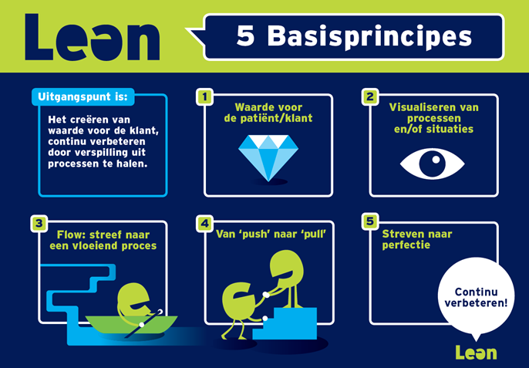
19.15 uur | Lean visualiseren, toelichting en voorbeelden.  Interactief | 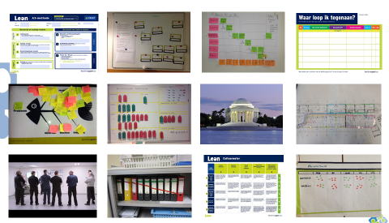
20.00 uur | Verspilling, uitleg en simulatiespel | 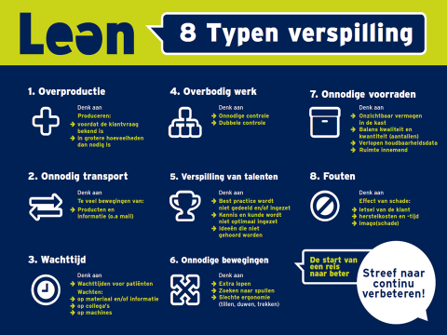
20.30 uur | Vervolg Leanmethodieken  Toelichting en voorbeelden | Waardestroomanalyse  Verbeterbord  A3 projectmethode  5S werkplek methode
20.50 uur | Evaluatie en opdracht | - Maak een waardestroomanalyse van een proces binnen de vakgroep.  - Neem deze de volgende keer mee op papier / flapover.  - Waardestroom is een voorwaarde voor  deelname dagdeel 2.
21.00 uur | Einde

Programma Lean basis voor medische specialisten dagdeel 2
Tijd | Onderdeel | Inhoud
18.00 uur | Tergkomen op vorige keer | Ervaringen, kort herhalen Lean basisprincipes
18.10 uur | Huiswerk bespreken | waardestroomanalyse
19.15 uur | Vervolg methodieken  toelichting en voorbeelden | Spagetti diagram  flow en van push naar pull  Huddle
19.15 uur | Lean = verandermanagement  Leancultuur  Cultuurmeter | Rol medisch specialisten Opdrachtgever  Projectleider  Projectondersteuner  Gebruiker  Stakeholder  Luister naar suggesties en stel de vraag:  “Hoe kan ik je helpen?”
19.45 uur | Lean in de praktijk | Gastsprekers + best practices
20.50 uur | Evaluatie
21.00 uur | Einde programma

